一 环境搭建

首先检测本地是否已经安装过apache php mysql

httpd -v 查看apache信息

apachectl -v 查看apache信息

php -v 查看php信息

或者:

rpm -qa | grep httpd(php/mysql)

逐一删除:

rpm –e (--nodeps) 文件名(上一步搜索出来的)

说明:

1. 文件可能被其他文件关联, 要先删除被关联的文件然后再逐一进行删除
2. 也可以使用—nodeps强制删除
3. 使用lnmp一键安装包，**命令: wget -c** **http://soft.vpser.net/lnmp/lnmp1.3-full.tar.gz && tar zxf lnmp1.3-full.tar.gz && cd lnmp1.3-full && ./install.sh** **lamp**

**Mysql:5.6**

**Php:5.6**

**Apache:2.4**

1. Lnmp状态管理命令：

lnmp {mysql|httpd} {start|stop|reload|restart|kill|status}

3.80端口被占用apache启动不起来解决:

命令: netstat -lnp | grep 80或者fuser -n tcp 80 或者 ps aux | grep nginx(加入知道是nginx占用端口) 查看端口是否被占用, 如下(被占用)



停止命令: kill -9 9611(占用的进程的pid)

4.文件目录：

Apache:/usr/local/apache

Mysql:/usr/local/mysql

Php:/usr/local/php

PHPMyAdmin目录 :/home/wwwroot/default/phpmyadmin/

虚拟主机配置文件目录：/usr/local/apache/conf/vhost

地址栏输入ip 访问不了的问题：

修改apache配置：/usr/local/apache/conf/httpd.conf

Listen 80 改为：Listen ip地址:80

5.由于阿里云的防火墙限制，目前只能使用 web管理工具

Mysql 管理地址：<http://ip地址/phpmyadmin/>

**二 配置**

1.修改项目文件的权限

修改属主，属组：chown -R www:www [目录/](http://www.51what.cn/)

修改权限：chmod -R 775 [目录/](http://www.51what.cn/)

2.创建虚拟主机

管理命令：lnmp vhost {add|del|list}

例如: lnmp vhost add 域名, 之后步骤根据提示完成

1. Mysql修改密码

命令:

wgethttp://soft.vpser.net/lnmp/ext/reset_mysql_root_password.sh;sh reset_mysql_root_password.sh

根据提示进行设置

**三Redis安装配置**

1. 卸载

(1)查看redis是否在运行(ps aux | grep redis), 如果在运行(如下),先关闭



(2)停止命令: redis-cli shutdown

如果停止不了, 则采取杀死进程的方式: kill -9 PID

(3)删除/usr/local/lib 目录下与redis相关的命令

命令: sudo rm -rf /usr/local/bin/redis-*

(4)删除redis解压后的目录即可

2. 安装

去官网下载redis压缩包, 拉到linux服务器上

1. 解压:tar -zxvf redis-3.2.0.tar.gz
2. 进入解压后的目录, 并执行编译操作: make test

(3) 编译测试结束后，出现以下信息，证明没有问题：编译的命令放在src目录下

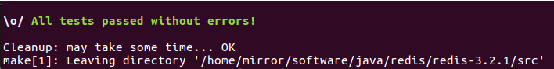

说明: 如果提示linux You need tcl 8.5 or newer in order to run the Redis test错误,解决办法是安装8.5或者比8.5更新版本的tcl, 逐一运行下列命令:

wget http://downloads.sourceforge.net/tcl/tcl8.6.1-src.tar.gz

sudo tar xzvf tcl8.6.1-src.tar.gz -C /usr/local/

cd /usr/local/tcl8.6.1/unix/

sudo ./configure

sudo make

sudo make install

安装成功后,回到(2)步骤继续执行make test

(4)编译成功后,执行install操作,命令: sudo make install

(5)  目前redis 已经安装成功了redis 的相关命令都存放在../redis-3.2.1/src 目录下,同时在/usr/local/bin/ 目录下,查看命令: ls /usr/local/bin/redis-*

3.启动

(1)redis-server &

(2)制定配置文件启动: redis-server 解压目录/redis.conf &

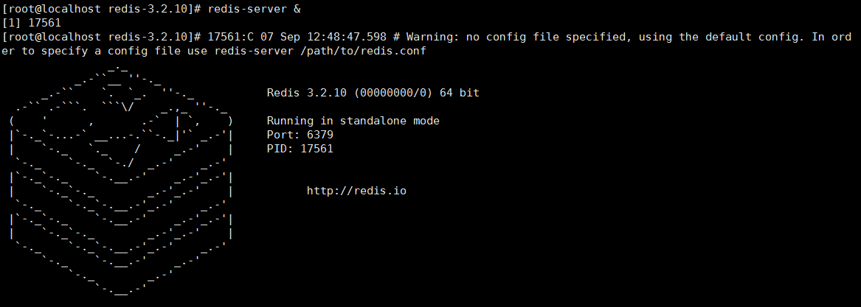

关闭命令: redis-cli [-p 端口名] shutdown

1. 使用

命令: redis-cli

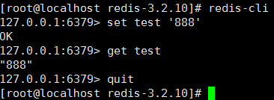

链接远程redis: redis-cli -h ip地址 -p 端口号(默认6379)

1. 关闭
2. 关闭本地:

redis-cli shutdown, 默认关闭本地6379的redis

如果不能正常关闭,可以杀死线程:

ps aux | grep redis 查出pid

kill -9 pid

1. 远程关闭redis服务器: redis-cli -h xxx.xxx.xxx.xxx  -p xxxx -u xxxx -a xxxx  shutdown

6. 注册redis服务, (在任何目录能用service redis stop/start等)

(1) 先关闭redis

(2) 将redis目录/utils/redis_init_script文件复制到/etc/init.d下, 同时重命名为redis(说明. /etc/init.d软连接到/etc/rc.d/init.d), 命令: cp /redis目录/utils/redis_init_script /etc/rc.d/init.d/redis

(3) vim /etc/rc.d/init.d/redis, 在文档的第二行添加上#chkconfig: 2345 80 90, 如果/usr/local/bin中没有redis-server和redis-cli文件的话，我们要在我们的安装目录下复制一个过来。否则服务启动时找不到redis-server。下图第二个红框所示。并且在第三个$EXEC $CONF 后边加一个&，表示让redis作为后台服务启动，否则该服务会独占输入屏。

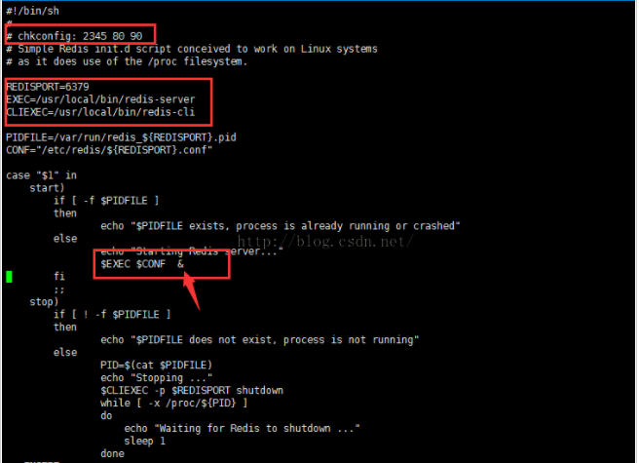

1. 可以看到在/etc/init.d/redis文件中有这么一行：CONF="/etc/redis/${REDISPORT}.conf"。于是将redis配置文件拷贝到/etc/redis/下 。 命令:

mkdir /etc/redis

cp /redis目录/redis.conf /etc/redis/6379.conf

(5) 注册redis服务: chkconfig --add redis

(6) service redis start/stop

(7) 如果service redis stop, 报/var/run/redis_6379.pid does not exist, process is not running之类的错误, 要将/etc/rc.d/redis文件的PIDFILE=/var/run/redis_${REDISPORT}.pid与/var/run/下的文件保持一致

(8) redis设置密码, 在redis.conf中找到#requirepass foobared改成requirepass 自己的密码,重启redis, 使用:

A. 在服务器上,redis-cli -a 自己的密码, 获取进入redis后, 使用命令auth 自己的密码

B. 在php代码内, $redis = new Redis();

$redis->connect('127.0.0.1', 6379);

$redis->auth('123456');

echo $redis->get('test');

C. 在TP框架内:

a. public function test() {  
 $set = array(  
 'type'=>'Redis',  
 'host'=>'127.0.0.1',  
 'port'=>'6379',  
 );  
 S('test', 999, $set);  
 echo S('test');  
 }

b.在配置文件中设置

/* 系统缓存 */  
'DATA_CACHE_TYPE' => 'Redis',  
'REDIS_HOST' => '127.0.0.1',  
'REDIS_PORT' => 6379,  
'DATA_CACHE_TIME' => 3600,

在使用S()函数就能存入redis

7. PhpRedis扩展

下载phpredis, **<https://pecl.php.net/package/redis>**

1. 解压安装并进入Redis目录

安装包放在/usr/local/src/

tar xzf redis-2.2.8.tgz  
cd redis-2.2.8

2、在Redis文件夹下，生成configure配置文件

(1)[root@Redis redis-2.2.8]# /usr/local/php/bin/phpize, 如果没有生成configure, 说明没有安装autoconf, 运行yum -y install autoconf, 正确结果结果如下:  
Configuring for:  
PHP Api Version: 20090626  
Zend Module Api No: 20090626  
Zend Extension Api No: 220090626

(2)记得sudo 切换root用户  
[root@Redis redis-2.2.8]# ./configure --with-php-config=/usr/local/php/bin/php-config

(3)[root@Redis redis-2.2.8]# make  
[root@Redis redis-2.2.8]# make install

3、在PHP配置文件php.ini里面加载Redis扩展

extension=redis.so

重启php-fpm

4、查看phpinfo, redis扩展是否开启

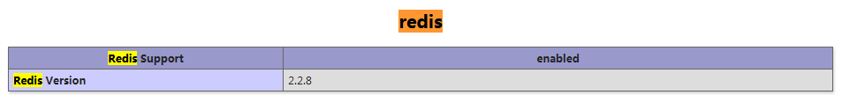

5.使用

<?php

$redis = new redis();

$redis->connect('127.0.0.1', 6379);

$redis->auth(123456);

$redis->set('foo','bar');

echo $redis->get('foo');

1. PHP将session存入redis

1. 进入redis.config内, 将daemonize no改为daemonize yes, 设置自己的密码;

2. 进入/usr/local/php/etc/php.ini, 找到:

;session.save_handler = files

;session.save_path = "/tmp"

改为:

session.save_handler = redis

session.save_path = "tcp://127.0.0.1:6379"

重启php, 使用(上述修改php.ini步骤也可以在代码中完成):

@ini_set("session.save_handler", "redis");

@ini_set("session.save_path",'tcp://127.0.0.1:6379?auth=123456');

session_start();

$_SESSION['test2'] = '1';

$redis = new Redis();

$redis->connect('127.0.0.1', 6379);

$redis->auth('123456');

echo session_id();

var_dump($_SESSION['test2']);

1. 解决php -v 和 phpinfo 查看的php版本一致问题
2. 先查找php.ini  
   find / -name php.ini

得出两个ini

/usr/local/php/etc/php.ini

/etc/php.ini

1. php -i | grep php.ini

查看PHP加载的是哪个配置文件,这个获取的是系统内的php.ini 的位置。不是网页apache加载的php.ini文件

查找一下系统里的PHP目录相关的东西

find / -name php

解决:

删除/usr/bin/目录下的关于php的所有东西, 命令: find /usr/bin/ -name ‘*php*’xargs rm -rf

在环境变量里添加使用的php路径vim /etc/profile,在文档最后添加:export PATH=”/usr/local/php/bin:$PATH”, 保存退出, 然后运行source /etc/profile

六. 不能使用rz sz

命令: yum install -y lrzsz

七. 配置环境变量(httpd -v 命令不能用)

vim /etc/profile

export PATH="$PATH:/usr/local/apache/bin"

1. navicat连接不上mysql解决办法(1130错误)

办法一:使用SSH通道

(1)选择SSH,填写正确信息

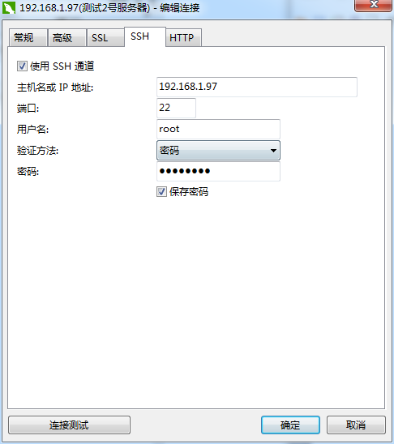

1. 填写常规信息

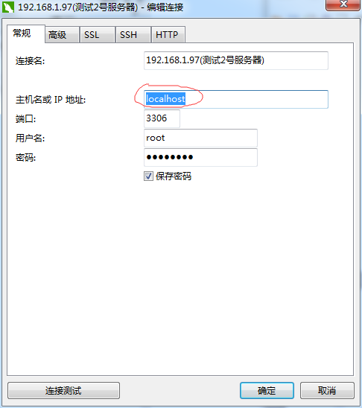

办法二:修改用户权限

cd /usr/local/mysql/bin(不一定非是这个路径)

mysql -uroot -p密码

GRANT ALL PRIVILEGES ON *.* TO 'root'@'%' IDENTIFIED BY '数据库密码' WITH GRANT OPTION;

flush privileges;(刷新权限)

九. linux配置VPN (虚拟专用网络)

在[公用网络](https://baike.baidu.com/item/%E5%85%AC%E7%94%A8%E7%BD%91%E7%BB%9C" \t "https://baike.baidu.com/item/%E8%99%9A%E6%8B%9F%E4%B8%93%E7%94%A8%E7%BD%91%E7%BB%9C/_blank)上建立[专用网络](https://baike.baidu.com/item/%E4%B8%93%E7%94%A8%E7%BD%91%E7%BB%9C" \t "https://baike.baidu.com/item/%E8%99%9A%E6%8B%9F%E4%B8%93%E7%94%A8%E7%BD%91%E7%BB%9C/_blank)，进行[加密](https://baike.baidu.com/item/%E5%8A%A0%E5%AF%86" \t "https://baike.baidu.com/item/%E8%99%9A%E6%8B%9F%E4%B8%93%E7%94%A8%E7%BD%91%E7%BB%9C/_blank)通讯，VPN网关通过对[数据包](https://baike.baidu.com/item/%E6%95%B0%E6%8D%AE%E5%8C%85" \t "https://baike.baidu.com/item/%E8%99%9A%E6%8B%9F%E4%B8%93%E7%94%A8%E7%BD%91%E7%BB%9C/_blank)的加密和数据包目标地址的转换实现[远程访问](https://baike.baidu.com/item/%E8%BF%9C%E7%A8%8B%E8%AE%BF%E9%97%AE" \t "https://baike.baidu.com/item/%E8%99%9A%E6%8B%9F%E4%B8%93%E7%94%A8%E7%BD%91%E7%BB%9C/_blank)。VPN属于[远程访问](https://baike.baidu.com/item/%E8%BF%9C%E7%A8%8B%E8%AE%BF%E9%97%AE" \t "https://baike.baidu.com/item/%E8%99%9A%E6%8B%9F%E4%B8%93%E7%94%A8%E7%BD%91%E7%BB%9C/_blank)技术，简单地说就是利用[公用网络](https://baike.baidu.com/item/%E5%85%AC%E7%94%A8%E7%BD%91%E7%BB%9C" \t "https://baike.baidu.com/item/%E8%99%9A%E6%8B%9F%E4%B8%93%E7%94%A8%E7%BD%91%E7%BB%9C/_blank)架设[专用网络](https://baike.baidu.com/item/%E4%B8%93%E7%94%A8%E7%BD%91%E7%BB%9C" \t "https://baike.baidu.com/item/%E8%99%9A%E6%8B%9F%E4%B8%93%E7%94%A8%E7%BD%91%E7%BB%9C/_blank)。例如某公司员工出差到外地，他想访问企业[内网](https://baike.baidu.com/item/%E5%86%85%E7%BD%91" \t "https://baike.baidu.com/item/%E8%99%9A%E6%8B%9F%E4%B8%93%E7%94%A8%E7%BD%91%E7%BB%9C/_blank)的[服务器](https://baike.baidu.com/item/%E6%9C%8D%E5%8A%A1%E5%99%A8" \t "https://baike.baidu.com/item/%E8%99%9A%E6%8B%9F%E4%B8%93%E7%94%A8%E7%BD%91%E7%BB%9C/_blank)资源，这种访问就属于远程访问。